PROGRAMERSKI PRIROČNIK (PETER ZOROJA)
JAVA 2
OSNOVE IN KONZOLNO PROGRAMIRANJE 2
VIZUALNO PROGRAMIRANJE-»DOGODKOVNO« PROGRAMIRANJE 4
OSNOVE 4
DELO Z MIKROKONTROLERJI IN KNJIŽNICO »PanamaHitek_Arduino« 5
TABELA ASCII KODE 5
C++ (ARDUINO) 6
OSNOVE 6
ČASOVNA PREKINITEV 7
ČASOVNIKI (TIMERS) V ARDUINO MODULIH 8
Timer0 8
//časovna prekinitev s timer 0 registrom-metoda nastavitve prekinitve z argumentom (preskaler 1), interval fp=62500 Hz do 16 MHz 8
//časovna prekinitev s timer 0 registrom-metoda nastavitve prekinitve z argumentom (preskaler 8), interval fp=7813 Hz do 2 MHz 8
//časovna prekinitev s timer 0 registrom-metoda nastavitve prekinitve z argumentom (preskaler 64), interval fp=977 Hz do 250000 Hz 9
//časovna prekinitev s timer 0 registrom-metoda nastavitve prekinitve z argumentom (preskaler 256), interval fp=244 Hz do 62500 Hz 9
//časovna prekinitev s timer 0 registrom-metoda nastavitve prekinitve z argumentom (preskaler 1024), interval fp=61 Hz do 15625 Hz 9
//prekinitveni program, metoda za timer 0 10
//Nastavitev časovne prekinitve timer 1 10
//Prekinitvena funkcija timer 1 10
//Nastavitev časovne prekinitve timer 2 10
//Prekinitvena funkcija timer 2 11
//Zakasnitvene metode pri uporabi časovne prekinitve za Arduino uno (empirične meritve) 11
SPREMENLJIVKE PRI ARDUINO MODULIH 11
ARDUINO UNO TEHNIČNE SPECIFIKACIJE 12
ARDUINO NANO TEHNIČNE SPECIFIKACIJE 15
FLOWCODE (PROGRAMIRANJE Z DIAGRAMI POTEKA-FLOWCHART) 15
PREDSTAVITEV UČNIH MODELOV, NAPRAV 16
Didaktični model s PIC mikrokrmilnikom PIC 16F877a ali PIC 16f877 16
ROBO MIŠ mobilni robot 18
Primeri mobilnih robotov 20
ROBO MIŠ metode zakasnitve 22

JAVA

OSNOVE IN KONZOLNO PROGRAMIRANJE

OSNOVE:
---------------------------------------------------------------
public static void main(String[] args){
}
---------------------------------------------------------------
//branje tipkovnice
import java.util.*;
import java.util.Scanner;
Scanner vhod=new Scanner (System.in);
String ime=vhod.next();
String ime=vhod.nextLine();
int a=vhod.nextInt();
Double a=vhod.nextDouble();
//branje znaka preko niza
String znakovni_niz=vhod.next();
char znak=znakovni_niz.charAt(0);
//metoda za branje znaka
public static void metoda_za_branje_znaka() {
int dolzina_znakovnega_niza;
String znak_String;
do {
znak_String = vhod.nextLine();
dolzina_znakovnega_niza = znak_String.length();
if (dolzina_znakovnega_niza != 1) {
System.out.println("NAPAKA! VNESI ZNAK!");
}
} while (dolzina_znakovnega_niza != 1);
char znak_char = znak_String.charAt(0);
}
---------------------------------------------------------------
//izpis
System.out.println();
System.out.print ();
System.out.printf ("%d",10); //izpis celih števil
System.out.printf ("\n"); //skok v novo vrstico
System.out.printf ("%f",20.123456789);//izpis dec. števil s šestimi decimalkami
System.out.printf ("%c",'A');//izpis znaka
System.out.printf ("%C",'a');//izpis samo velikih črk-znak
System.out.printf ("%s","peter");//izpis znakovnega niza
System.out.printf ("%S","peter");//izpis samo velikih črk-znakovni niz
System.out.printf ("%b",4<3);//boolova logika, izpis true/false
System.out.printf ("%B",4>3);//boolova logika, izpis TRUE/FALSE
System.out.printf ("%e",0.003);//eksponentni izpis številke
System.out.printf ("%10s%20s","d "+1,"a");//izpis z zamikom:-10 polj d 1 20 polj

Uporaba metode format za izpis (glej spodnji URL)
https://docs.oracle.com/javase/tutorial/java/data/numberformat.html

//izhod iz konzolne aplikacije ob vprašanju
System.out.println("IZHOD IZ PROGRAMA-PRITISNI TIPKO ENTER");
Scanner konec=new Scanner(System.in);
konec.nextLine();
//**********************************
------------------------------------------------------------
//if struktura
if (ime.equals("LJUBLJANA")){
}else{
}
//if struktura (razširjena struktura)
if (ime.equals("LJUBLJANA")){

}else if(pogoj1){

} else if(pogoj2)
}else{

}
----------------------------------------------------------------------------------

//pogojno logični operator
stevilo=(A>=B) ? "A je večje ali enako B":"B je večje od A";
//switch struktura
switch (spremenljivka) {
case 1:
break;
case 2:
break;
default:
}
--------------------------------------------------------------
//while struktura
while (spremenljivka!=0){
}
--------------------------------------------------------------
//do while struktura
do {
}while(spremenljivka!=0);
--------------------------------------------------------------
//for struktura
for (int stevec=1; stevec<=stevilo; stevec++) {
}
--------------------------------------------------------------
//try..catch struktura, struktura za zaznavanje napake
try {

}
catch(Exception e) {
// del kode, ki se izvede ob napaki
}
--------------------------------------------------------------
//dolžina niza
int dolzina_niza=znakovni_niz.length();

//metoda, brez argumentov in ne vrača vrednosti
public static void metoda(){

}
metoda();// klic metode

//metoda, brez argumentov, vrača vrednost
public static int vraca_vrednost metoda(){

return lokalna_spremenljivka;
}
metoda();// klic metode
//metoda z argumenti, ne vrača vrednosti
public static void metoda(int lokalna_spremenljivka){

}
int a=5;
metoda(a);// klic metode
//metoda z argumenti, vrača vrednost
public static int vraca_vrednost metoda(int lokalna_spremenljivka_a){

return lokalna_spremenljivka_b;
}
int a=5;
metoda(a);// klic metode
Matematične metode
Math.sqrt(double spremenljivka); //kvadratni koren
Math.pow(double osnova, double eksponent); //metoda za potencirati število

Odpiranje konzolne eksekutivne jar datoteke v CMD-ju (kopiraš direktno iz IDE NetBeans ob generaciji .jar datoteke)

java –jar C:\Users\peterz\Desktop\Konzolne_aplikacije\dist\Konzolna_apk.jar

// zakasnitev
Thread.sleep(1000);//zakasnitev 1000ms
TimeUnit.SECONDS.sleep(3);
//Aritmetični operatorji: (rezultat je število)
Operator | Namen
+ | vsota števil, konkatenacija nizov (String-ov), pretvorba celoštevilskega števila v int
+= | seštej in priredi vsoto, stakni in priredi niz (String)
- | razlika števil , aritmetična negacija števila
-= | odštej in priredi razliko
* | zmnožek števil
*= | zmnoži in priredi
/ | količnik števil
/= | deli in priredi (divide and assign)
% | določi ostanek pri celoštevilskem deljenju (take remainder)
%= | določi ostanek pri celoštevilskem deljenju in priredi (take remainder and assign)
++ | povečaj za 1 (increment by one)
-- | zmanjšaj za 1 (decrement by one)
//Relacijski operatorji (rezultat je logična vrednost)
Operator | Namen
> | večje kot (greater than)
>= | večje ali enako kot (greater than or equal to)
< | manjše kot (less than)
<= | manjše ali enako kot(less than or equal to)
== | test enakosti
!= | test različnosti
//Logični operatorji
Operator | Namen
! | logična negacija (boolean NOT)
!= | logična neenakost (not equal to)
&& | logični IN (boolean AND)
|| | logični ALI (boolean OR)
== | logična enakost (boolean equals)
//Bitni operatorji
Operator | Namen
~ | bitna negacija oz. eniški komplement (bitwise NOT)
| | bitni ALI (bitwise OR)
|= | bitni ALI in prirejanje (bitwise OR and assign)
^ | bitni ekskluzivni ALI (bitwise XOR)
^= | bitni ekskluzivni ALI in prirejanje (bitwise XOR and assign)
& | bitni IN (bitwise AND)
&= | bitni IN in prirejanje (bitwise AND and assign)
>> | pomik bitov v desno z upoštevanjem predznaka (shift bits right with sign extension)
>>= | pomik bitov v desno z upoštevanjem predznaka in prirejanje (shift bits right with sign extension and assign)
<< | pomik bitov levo (shift bits left)
<<= | pomik bitov levo in prirejanje (shift bits left and assign)
>>> | pomik bitov desno brez upoštevanja predznaka (unsigned bit shift right)
>>>= | pomik bitov desno brez upoštevanja predznaka in prireditev (unsigned bit shift right and assign)
//Nekategorizirani operatorji
= | prirejanje (assignment)
?: | pogojni operator (conditional)
. | operator dosega (selekcijski operator, selection)
:: | operator dosega (selekcijski operator, selection)
( ) | vsiljena pretvorba tipa (cast), združevanje v aritmetičnih izrazih
[] | deklaracija tabele, kreiranje tabele, indeksiranje el. tabele
new | kreira nov objekt ali tabelo elementov
instanceof | preverjanje tipov (type checking)

//tabele
String[] del_dn_v_tednu={"pon","tor","sre","čet","pet"};
//ugotavljanje koliko elementov ima tabela
int velikost_tabele= del_dn_v_tednu.length;
//Deklaracija tabele:
int[] tab;
String[] tab1;
double[] tab2;
char[] tab3;
//Rezervacija prostora za tabelo v pomnilniku:
tab=new int[10];
tab1=new String[10];
tab2=new double[10];
tab3=new char[10];
//Deklarcaija z rezervacijo:
int[] tab=new int[10];
String[] tab1=new String[10];
double[] tab2=new double[10];
char[] tab3=new char[10];
//Naključno generirano število na intervalu [a,b]
int s=(int)(Math.random()*(b-a+1)+a);
// iz ascii v karakter oz. znak
c=(char)tab[i];
// 2D tabele
int a=0;
int[][] tabela = new int[2][2];
for (int vrstica = 0; vrstica < stevilo_elementov_vrstice; ++ vrstica) {
for (int stolpec = 0; vrstica < stevilo_elementov_stolpca; ++ stolpec) {

}
}
while (st_tab!=tabela.length){
System.out.println("element v diagonali: "+ tabela[st_tab][st_tab]);
st_tab++;
}
//iz znaka v niz
niz=String.valueOf(znak);
//ascii koda znaka
int ascii = (char) znak;
//metoda endsWith
String ime="PETER";
boolean odgovor;
odgovor=ime.endsWith("a");//true ali false
//iz znakovnega niza v tabelo znakov
char[] tabela = znakovni niz.toCharArray();
//metoda Character.isDigit
boolean odgovor = Character.isDigit(znak);// odgovor je true, če je znak število
//izpis v dokument PrintStream(https://www.tutorialspoint.com/java/io/java_io_printstream.htm, https://docs.oracle.com/javase/7/docs/api/java/io/PrintStream.html)
PrintStream dokument = new PrintStream(new File(ime_dokumenta + ".txt"));//ustvarjanje dokumenta
System.setOut(dokument); //začenja se izpis v dokument

PrintStream konzola = new PrintStream((OutputStream)(System.out));//objekt konzolnega okna
System.setOut(konzola); //začenja se izpis v konzolo

//izpis v dokument File, FileWriter, PrintWriter
File datoteka = new File("a.txt");//poimenuje datoteko
FileWriter fw = new FileWriter(datoteka, true);//ustvari datoteko
PrintWriter pw = new PrintWriter(fw);//objekt za pisanje v datoteko
pw.println("podatek");//izpis
pw.close();//aktivira izpis

// brisanje_konzole_in_povrnitev_na_vrh
new ProcessBuilder("cmd", "/c", "cls").inheritIO().start().waitFor();

//pretvorbe binarni, desetiški zapis
byte desetiski = (byte) 0b00000111;
//iz desetiškega v binarno
String binarni=Integer.toBinaryString((desetiski & 0xFF) + 0x100).substring(1);
// iz binarnega v desetiško
byte iz_bin_v_des=Byte.parseByte(binarni, 2);

//odpiranje slik, datotek iz projektne mape-relativno naslavljanje ./ Opomba: ob generaciji .exe datoteke morajo biti slike oz. drugi dokumenti kopirane v isto mapo kjer se nahaja .exe datoteka
File file = new File("./PZ2018.jpg");
Desktop povezava = Desktop.getDesktop();
povezava.open(file);

VIZUALNO PROGRAMIRANJE-»DOGODKOVNO« PROGRAMIRANJE

OSNOVE

//ČASOVNA PREKINITEV
//knjižnice
import java.util.Date;
import java.util.TimerTask;
//objekt
java.util.Timer casovnik = new java.util.Timer();
//metoda
private void casovna_prekinitev(long zakasnitev) {
// long zakasnitev perioda v ms
casovnik.scheduleAtFixedRate(new TimerTask() {
public void run() {
//vsebina v prekinitvi
}
}, new Date(), zakasnitev);
}
//V. P. BRANJE VNOSNEGA POLJA jTextField
a=Double.parseDouble(jTextField.getText());
b=Integer.parseInt(jTextField.getText());// pretvorba znakovnega niza v celoštevilčno spremenljivko
ime_priimek=jTextField.getText(); //BRANJE ZNAKOVNEGA NIZA
tab[i]=jTextField.getText();
//V. P. IZPIS V LABELO
jLabel.setText(""+c);
jLabel.setText(tab[0]+" "+tab[1]+" "+tab[2]);
//V. P. IZPIS V jTextArea
jTextArea.setText(""+c);
jTextArea.setText(tab[0]+" "+tab[1]+" "+tab[2]);
jTextArea.append("abc"+"\n"); //izpis se nadaljuje v novi vrstici, "\n"-skok v novo vrstico
//PRETVORBA SPREMENLJIVKE char V String
jTextArea1.append(String.valueOf('a'));
//V. P. NASTAVITEV jTextArea ELEMENTA ZA PRIKAZ BESEDILA BREZ MOŽNOSTI UREJANJA
jTextArea1.setEditable(false);
jTextArea1.setCursor(null);
//V. P. SPREMINJANJE IKONE OKNA
import java.awt.Toolkit;//vnos knjižnice razredov
setIcon();//KLIC METODE setIcon
private void setIcon() {
setIconImage(Toolkit.getDefaultToolkit().getImage(getClass().getResource("cube.jpg")));
}
//V. P ODPIRANJE NOVEGA OKNA
Okno2 a = new Okno2();
a.setVisible(true);
//V. P METODA ZA ZAPIRANJE OKNA
import java.awt.Toolkit;
import java.awt.event.WindowEvent;
private void close() {
WindowEvent oknoExit=new WindowEvent(this,WindowEvent.WINDOW_CLOSING);
Toolkit.getDefaultToolkit().getSystemEventQueue().postEvent(oknoExit);
}
//PRIKAZ SLIKE V LABELI
jLabel2.setIcon(new javax.swing.ImageIcon(getClass().getResource(tabela_slik[i])));
//PRIKAZ LABELE
jLabel.setVisible(true);
//SPREMINJANJE BARVE ELEMENTA label
import java.awt.Color;
jLabel1.setBackground(Color.red);
jLabel1.setOpaque(true);
//zagon brskalnika in odpiranje spletne strani v brskalniku ALI ODPIRANJE MAPE NA pc-JU
Desktop povezava = Desktop.getDesktop();
povezava.browse(new URI("http://www.trenitalia.com/"));
//ZAGON PROGRAMA NA PC-JU
Process p = Runtime.getRuntime().exec("C:/Program Files/NetBeans 8.2/bin/netbeans.exe");
//ZAGON PROGRAMA CMD NA PC-JU
Process p = Runtime.getRuntime().exec("cmd.exe /c start cmd");
//DIMENZIJA OKNA ČEZ CEL EKRAN
Toolkit dimenzija=Toolkit.getDefaultToolkit();
int x=(int) dimenzija.getScreenSize().getWidth();//prebere dimenzijo ekrana v x osi
public Okno() {
initComponents();
this.setSize(x,300);//aktivira dimenzijo
}
//BRANJE PODATKA TIPKE NA TIPKOVNICI
znak_tipke = evt.getKeyChar();

//PRESLIKAVA INFORMACIJE IZ BYTE SPREMENLJIVKE V BITNE, BOOLEAN SPREMENLJIVKE

byte[] tabela = {(byte) 0b10000000, (byte) 0b01000000, (byte) 0b00100000, (byte) 0b00010000, (byte) 0b00001000, (byte) 0b00000100, (byte) 0b00000010, (byte) 0b00000001};
byte stevec = 0;
boolean[] biti = new boolean[8];//DEFINICIJA 8-MIH BITOV-TABELA
//*********************************************
//PRESLIKAVA BYTE V BITE
biti[7] = ((tabela[stevec] & (byte) 0b10000000) != 0);
biti[6] = ((tabela[stevec] & (byte) 0b01000000) != 0);
biti[5] = ((tabela[stevec] & (byte) 0b00100000) != 0);
biti[4] = ((tabela[stevec] & (byte) 0b00010000) != 0);
biti[3] = ((tabela[stevec] & (byte) 0b00001000) != 0);
biti[2] = ((tabela[stevec] & (byte) 0b00000100) != 0);
biti[1] = ((tabela[stevec] & (byte) 0b00000010) != 0);
biti[0] = ((tabela[stevec] & (byte) 0b00000001) != 0);
//*********************************************
//PRIKAZ TRUE/FALSE V LABELI
b7.setText(String.valueOf(biti[7]));
b6.setText(String.valueOf(biti[6]));
b5.setText(String.valueOf(biti[5]));
b4.setText(String.valueOf(biti[4]));
b3.setText(String.valueOf(biti[3]));
b2.setText(String.valueOf(biti[2]));
b1.setText(String.valueOf(biti[1]));
b0.setText(String.valueOf(biti[0]));

DELO Z MIKROKONTROLERJI IN KNJIŽNICO »PanamaHitek_Arduino«

PanamaHitek_Arduino objekt = new PanamaHitek_Arduino(); //objekt razreda PanamaHitek_Arduino
objekt.sendData("1"); // pošiljanje znakovnega niza
objekt.sendByte(0b00100100); //pošiljanje byte spremenljivke
objekt.arduinoTX("COM3", 9600); //vzpostavitev serijske komunikacije z mikrokrmilnikom in PC-jem za pošiljanje

//poslušanje informacij na serijskem COM vhodu oz. sprejemanje podatkov, objekt poslušalec definiraš kot globalni objekt oz takoj pod razredom!
SerialPortEventListener poslusalec = new SerialPortEventListener() {
@Override
public void serialEvent(SerialPortEvent serialPortEvent) {
try {
//če je podatek prisoten
if (objekt.isMessageAvailable()) {
podatek = objekt.printMessage(); //podatek se prebere, tipa znakovni niz
podatek_byte = Byte.parseByte(podatek); //primer pretvorbe v byte
//in tukaj naprej pišeš kaj naj program naredi glede na dospeli podatek
}
} catch (SerialPortException | ArduinoException ex) {
Logger.getLogger(Ime_razreda.class.getName()).log(Level.SEVERE, null, ex);
}
}
};
//konec tega »eventa«

//aktiviranje branja, pošiljanja podatka oz. zgornjega »eventa«
objekt.arduinoRXTX("COM3", 9600, poslusalec);//vzpostavitev komunikacije za pošiljanje in branje

TABELA ASCII KODE

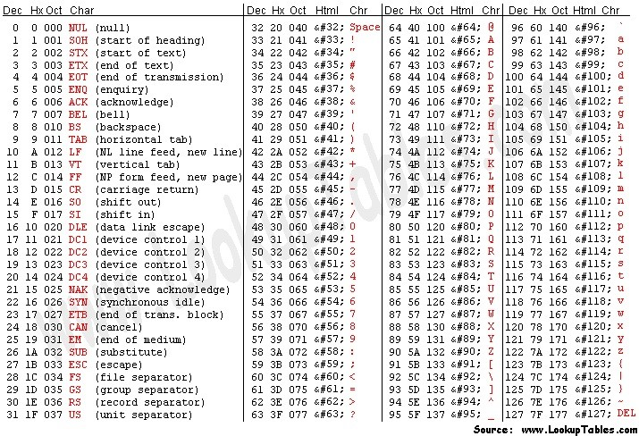

C++ (ARDUINO)

OSNOVE

//struktura skicirke
void setup() {
}
void loop() {
}
//if struktura
if (pogoj) {
}else{
}
//if..else if struktura
if (pogoj1){
}else if(pogoj 2){
} else if(pogoj 3){
else{
}
//do while struktura
do {
}while(spremenljivka!=0);
//while struktura
while (spremenljivka!=0){
}
//switch struktura
switch (spremenljivka) {
case 1:
break;
default:
}
//for struktura
for (int stevec=1; stevec<=stevilo; stevec++) {
}
// spremenljivke
int a = 0; // lahko definiramo vrednost spremenljivki (int-celoštevilčna)
int a, b, c; // brez definiranih vrednosti spremenljivk
int led2_n = 6;
byte a=0; //lahko definiramo vrednost spremenljivki (byte-celoštevilčna)
boolean a; //enobitna spremenljivka (true/false oz. 1/0)
double a;//spremenljivka za uporabo decimalnih števil
String a="tekst"; // znakovna spremenljivka
byte tab_cifre[]={0b01001000,0b11111001};//tabelarična spremenljivka
// definicija vhodov, izhodov
DDRD=DDRD|0b11110000; // kot izhodi Port D7-D4, kot vhodi Port D3-D0
pinMode(tipka_n,INPUT); //vhod
pinMode(tipka_n,OUTPUT); //izhod
//branje vhodov, postavitev izhodov
tipka=digitalRead(tipka_n); //digitalno branje vhoda
tipke=PINC //branje celotnega porta C
digitalWrite(ledPin, HIGH); //digitalna postavitev stanja na izhod
//večbitni podatek na port-ih
PORTD=0b10101100;//postavitev izhodov na binarno stanje
//zakasnitev
delay(1000); //zakasnitev v ms
Aritmetični operatorji
= (enačaj)
+ (plus)
- (minus)
* (krat)
/ (deljeno)
% (mod funkcija)
//Primerjalni operatorji
== (je enako)
!= (ni enako)
< (manjše)
> (večje)
<= (manjše ali enako)
>= (večje ali enako)
Boolean operatorji
&& (in)
|| (ali)
! (negator)
Bitni operatorji
& (bitni in)
| (bitni ali)
^ (bitni xor)
~ (bitni negator)
<< (bitni pomik v levo)
>> (bitni pomik v desno)
//Delo z LCD knjižnico, razredom
#include <LiquidCrystal.h>//uvoz razreda
//LiquidCrystal(rs, enable, d4, d5, d6, d7) , def. prključkov
LiquidCrystal lcd(8, 9, 10, 11, 12, 13);
lcd.begin(16, 2);//dimenzije LCD prikazovalnika
lcd.setCursor(5, 0);//def. Pozicije izpisa
lcd.print("VREDNOST: ");//izpis znakovnega niza
lcd.print(spremenljivka); //izpis spremenljivke
lcd.print(data,BASE);//izpis spre, BASE JE LAHKO 2,10,8 ali 16
lcd.display();//prikaže izpis
lcd.noDisplay();//skrije izpis

//analogno branje vhodov
an_vrednost=analogRead(nozica);//analogno branje

ČASOVNA PREKINITEV

//spremenljivke v prekinitvenem delu programa

Spremenljivke, ki nastopajo v prekinitvenem delu programa imajo pri definiciji tipa spremenljivke dodano rezervirano besedo volatile
(Primer: volatile int spremenljivka=3;)

ČASOVNE PREKINITVE-priporočilo: NASTAVLJAJ FREKVENCE PRI SPODNJIH MEJAH INTERVALA (empirična, praktična izkušnja)!!!
Kaj moramo paziti kadar uporabljamo prekinitve: link

ČASOVNIKI (TIMERS) V ARDUINO MODULIH

Timer0
Timer0 is a 8bit timer.
In the Arduino world timer0 is been used for the timer functions, like delay() , millis() and micros() . If you change timer0 registers, this may influence the Arduino timer function. So you should know what you are doing.
Timer1
Timer1 is a 16bit timer.
In the Arduino world the Servo library uses timer1 on Arduino Uno (timer5 on Arduino Mega).
Timer2
Timer2 is a 8bit timer like timer0.
In the Arduino work the tone() function uses timer2.
Timer3, Timer4, Timer5
Timer 3,4,5 are only available on Arduino Mega boards. These timers are all 16bit timers.

//časovna prekinitev s timer 0 registrom-metoda nastavitve prekinitve z argumentom (preskaler 1), interval fp=62500 Hz do 16 MHz
//maksimalna vrednost unsigned int= 65535

void nastavitev_prekinitve_timer0_prescaler_1(unsigned int fp) {
cli();//ustavitev vseh prekinitev
TCCR0A = 0;// nastavitev začetne vrednosti registra TCCR0A
TCCR0B = 0;// nastavitev začetne vrednosti registra TCCR0B
TCNT0 = 0;//inicializacija števca TCNT0
// nastavitev compare match registra za željeno frekvenco prekinitve fp=16*10^6/(prescaler*(OCR0A+1))
OCR0A = ((16*10^6)/(fp))-1; // OCR0A= ((16*10^6) / (fp)) - 1 (vrednost mora biti manjša od <256)…………. fp=977 Hz
//CTC način delovanja
TCCR0A |= (1 << WGM01);
//CS02=0, CS01=0, CS00=1 (prescaler=1)
//CS02=0, CS01=1, CS00=0 (prescaler=8)
//CS02=0, CS01=1, CS00=1 (prescaler=64)
//CS02=1, CS01=0, CS00=0 (prescaler=256)
//CS02=1, CS01=0, CS00=1 (prescaler=1024)
TCCR0B |= (0 << CS02);
TCCR0B |= (0 << CS01);
TCCR0B |= (1 << CS00);
// omogoči prekinitev na timer0
TIMSK0 |= (1 << OCIE0A);
sei();//aktivacija vseh prekinitev
}

//časovna prekinitev s timer 0 registrom-metoda nastavitve prekinitve z argumentom (preskaler 8), interval fp=7813 Hz do 2 MHz
//maksimalna vrednost unsigned int= 65535
void nastavitev_prekinitve_timer0_prescaler_8(unsigned int fp) {
cli();//ustavitev vseh prekinitev
TCCR0A = 0;// nastavitev začetne vrednosti registra TCCR0A
TCCR0B = 0;// nastavitev začetne vrednosti registra TCCR0B
TCNT0 = 0;//inicializacija števca TCNT0
// nastavitev compare match registra za željeno frekvenco prekinitve fp=16*10^6/(prescaler*(OCR0A+1))
OCR0A = ((16*10^6)/(fp*8))-1; // OCR0A= ((16*10^6) / (fp*8)) - 1 (vrednost mora biti manjša od <256)…………. fp=977 Hz
//CTC način delovanja
TCCR0A |= (1 << WGM01);
//CS02=0, CS01=0, CS00=1 (prescaler=1)
//CS02=0, CS01=1, CS00=0 (prescaler=8)
//CS02=0, CS01=1, CS00=1 (prescaler=64)
//CS02=1, CS01=0, CS00=0 (prescaler=256)
//CS02=1, CS01=0, CS00=1 (prescaler=1024)
TCCR0B |= (0 << CS02);
TCCR0B |= (1 << CS01);
TCCR0B |= (0 << CS00);
// omogoči prekinitev na timer0
TIMSK0 |= (1 << OCIE0A);
sei();//aktivacija vseh prekinitev
}

//časovna prekinitev s timer 0 registrom-metoda nastavitve prekinitve z argumentom (preskaler 64), interval fp=977 Hz do 250000 Hz
//maksimalna vrednost unsigned int= 65535
void nastavitev_prekinitve_timer0_prescaler_64(unsigned int fp) {
cli();//ustavitev vseh prekinitev
TCCR0A = 0;// nastavitev začetne vrednosti registra TCCR0A
TCCR0B = 0;// nastavitev začetne vrednosti registra TCCR0B
TCNT0 = 0;//inicializacija števca TCNT0
// nastavitev compare match registra za željeno frekvenco prekinitve fp=16*10^6/(prescaler*(OCR0A+1))
OCR0A = ((16*10^6)/(fp*64))-1;// OCR0A= ((16*10^6) / (fp*64)) - 1 (vrednost mora biti manjša od <256)…………. fp=977 Hz
//CTC način delovanja
TCCR0A |= (1 << WGM01);
//CS02=0, CS01=0, CS00=1 (prescaler=1)
//CS02=0, CS01=1, CS00=0 (prescaler=8)
//CS02=0, CS01=1, CS00=1 (prescaler=64)
//CS02=1, CS01=0, CS00=0 (prescaler=256)
//CS02=1, CS01=0, CS00=1 (prescaler=1024)
TCCR0B |= (0 << CS02);
TCCR0B |= (1 << CS01);
TCCR0B |= (1 << CS00);
// omogoči prekinitev na timer0
TIMSK0 |= (1 << OCIE0A);
sei();//aktivacija vseh prekinitev
}

//časovna prekinitev s timer 0 registrom-metoda nastavitve prekinitve z argumentom (preskaler 256), interval fp=244 Hz do 62500 Hz
//maksimalna vrednost unsigned int= 65535
void nastavitev_prekinitve_timer0_prescaler_256(unsigned int fp) {
cli();//ustavitev vseh prekinitev
TCCR0A = 0;// nastavitev začetne vrednosti registra TCCR0A
TCCR0B = 0;// nastavitev začetne vrednosti registra TCCR0B
TCNT0 = 0;//inicializacija števca TCNT0
// nastavitev compare match registra za željeno frekvenco prekinitve fp=16*10^6/(prescaler*(OCR0A+1)
OCR0A = ((16*10^6)/(fp*256))-1;
//CTC način delovanja
TCCR0A |= (1 << WGM01);
//CS02=0, CS01=0, CS00=1 (prescaler=1)
//CS02=0, CS01=1, CS00=0 (prescaler=8)
//CS02=0, CS01=1, CS00=1 (prescaler=64)
//CS02=1, CS01=0, CS00=0 (prescaler=256)
//CS02=1, CS01=0, CS00=1 (prescaler=1024)
TCCR0B |= (1 << CS02);
TCCR0B |= (0 << CS01);
TCCR0B |= (0 << CS00);
// omogoči prekinitev na timer0
TIMSK0 |= (1 << OCIE0A);
sei();//aktivacija vseh prekinitev
}

//časovna prekinitev s timer 0 registrom-metoda nastavitve prekinitve z argumentom (preskaler 1024), interval fp=61 Hz do 15625 Hz
//maksimalna vrednost int= 32767
void nastavitev_prekinitve_timer0_prescaler_1024(int fp) {
cli();//ustavitev vseh prekinitev
TCCR0A = 0;// nastavitev začetne vrednosti registra TCCR0A
TCCR0B = 0;// nastavitev začetne vrednosti registra TCCR0B
TCNT0 = 0;//inicializacija števca TCNT0
// nastavitev compare match registra za željeno frekvenco prekinitve fp=16*10^6/(prescaler*(OCR0A+1)
OCR0A = ((16*10^6)/(fp*1024))-1;
//CTC način delovanja
TCCR0A |= (1 << WGM01);
//CS02=0, CS01=0, CS00=1 (prescaler=1)
//CS02=0, CS01=1, CS00=0 (prescaler=8)
//CS02=0, CS01=1, CS00=1 (prescaler=64)
//CS02=1, CS01=0, CS00=0 (prescaler=256)
//CS02=1, CS01=0, CS00=1 (prescaler=1024)
TCCR0B |= (1 << CS02);
TCCR0B |= (0 << CS01);
TCCR0B |= (1 << CS00);
// omogoči prekinitev na timer0
TIMSK0 |= (1 << OCIE0A);
sei();//aktivacija vseh prekinitev
}

//prekinitveni program, metoda za timer 0
ISR(TIMER0_COMPA_vect) {

}

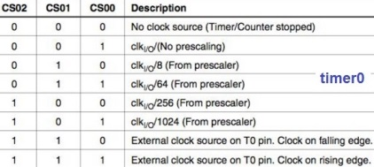
Slika 1 Nastavitve preskalerja timer0

//Nastavitev časovne prekinitve timer 1
void nastavitev_prekinitve_timer1(){
noInterrupts();// onemogoči vse prekinitve
TCCR1A = 0;//Timer1/Counter1 kontrolni register A začetna vrednost
TCCR1B = 0;//Timer1/Counter1 kontrolni register B začetna vrednost
TCNT1 = 0;// inicializacija timer-ja
// nastavitev compare match registra za željeno frekvenco prekinitve fp=16*10^6/(prescaler*(OCR1A+1))
OCR1A = 15624;// OCR1A=(16*10^6/(fp*prescaler))-1(za timer0 in timer2 mora vrednos biti <256 za timer1 pa <65536)
//CTC način delovanja
TCCR1B |= (1 << WGM12);
//CS12=0, CS11=0, CS10=1 (prescaler=1)
//CS12=0, CS11=1, CS10=0 (prescaler=8)
//CS12=0, CS11=1, CS10=1 (prescaler=64)
//CS12=1, CS11=0, CS10=0 (prescaler=256)
//CS12=1, CS11=0, CS10=1 (prescaler=1024)
TCCR1B |= (1 << CS10);
TCCR1B |= (0 << CS11);
TCCR1B |= (1 << CS12);
TIMSK1 |= (1 << OCIE1A);
interrupts();// omogoči vse prekinitve
}

//Prekinitvena funkcija timer 1

ISR(TIMER1_COMPA_vect){
}
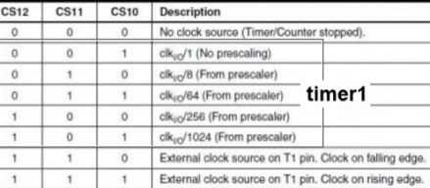
Slika 2 Nastavitev preskalerja timer1

//Nastavitev časovne prekinitve timer 2
void nastavitev_prekinitve_timer2() {
cli();//ustavitev vseh prekinitev
TCCR2A = 0;//nastavitev registra TCCR2A na začetna vrednost
TCCR2B = 0; //nastavitev registra TCCR2B na začetna vrednost
TCNT2 = 0; // inicializacija timer-ja
// nastavitev compare match registra za željeno frekvenco prekinitve fp=16*10^6/(prescaler*(OCR2A+1))
OCR2A = 249;// = ((16*10^6) / (fp*prescaler)) - 1 (OCR2A <256)
//CTC način delovanja
TCCR2A |= (1 << WGM21);
//CS22=0, CS21=0, CS20=1 (prescaler=1)
//CS22=0, CS21=1, CS20=0 (prescaler=8)
//CS22=0, CS21=1, CS20=1 (prescaler=32)
//CS22=1, CS21=0, CS20=0 (prescaler=64)
TCCR2B |= (0 << CS22);
TCCR2B |= (1 << CS21);
TCCR2B |= (0 << CS20);
// omogoči prekinitev na timer2
TIMSK2 |= (1 << OCIE2A);
sei();//aktivacija vseh prekinitev
}

//Prekinitvena funkcija timer 2
ISR(TIMER2_COMPA_vect){
}
//************************************

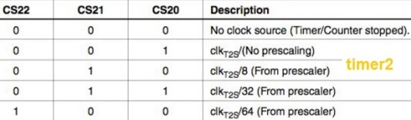
Slika 3 Nastavitev preskalerja timer2

//Zakasnitvene metode pri uporabi časovne prekinitve za Arduino uno (empirične meritve)

Spremenljivke, ki nastopajo v FOR ZANKI imajo pri definiciji tipa spremenljivke dodano rezervirano besedo volatile! To moramo dodati zaradi »pametnega prevajalnika« iz c++ kode v .hex. Prevajalnik namreč zanke ne upošteva, če ta nima instrukcij, ukazov v svoji strukturi. Če spremenljivko označimo kot volatile pa preslepimo prevajalnik.

void ena_mili_sek_UNO() {
for (volatile int i = 0; i < 832; i++);
}

//***********
void mili_sek_UNO(volatile unsigned int ms){
for (volatile unsigned int i = 0; i < ms; i++){
for (volatile int i = 0; i < 832; i++);
}
}
//*************
void sek_UNO(volatile unsigned int s){
for (volatile unsigned int i = 0; i < s; i++){
mili_sek_UNO(1000);
}
}

SPREMENLJIVKE PRI ARDUINO MODULIH

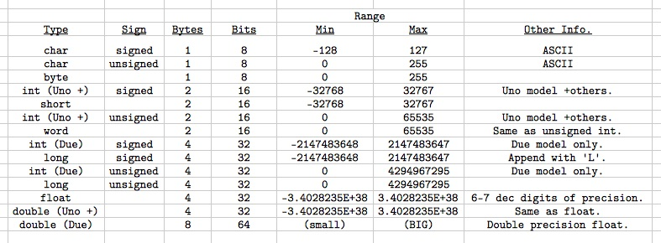
Slika 4 Tipi spremenljivk, Arduino

ARDUINO UNO TEHNIČNE SPECIFIKACIJE
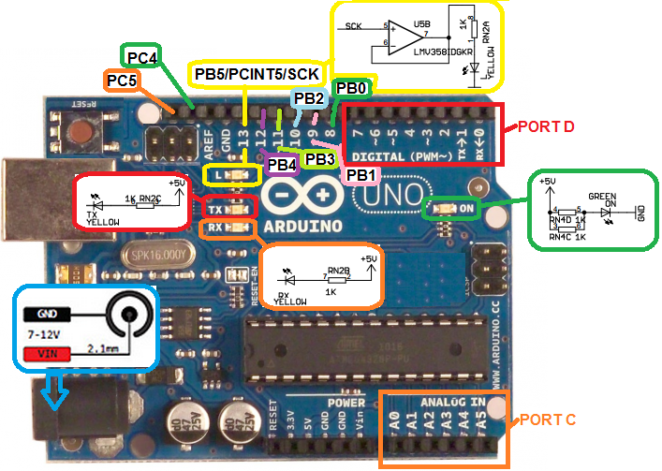
Slika 5 Arduino Uno (primer slike 1)
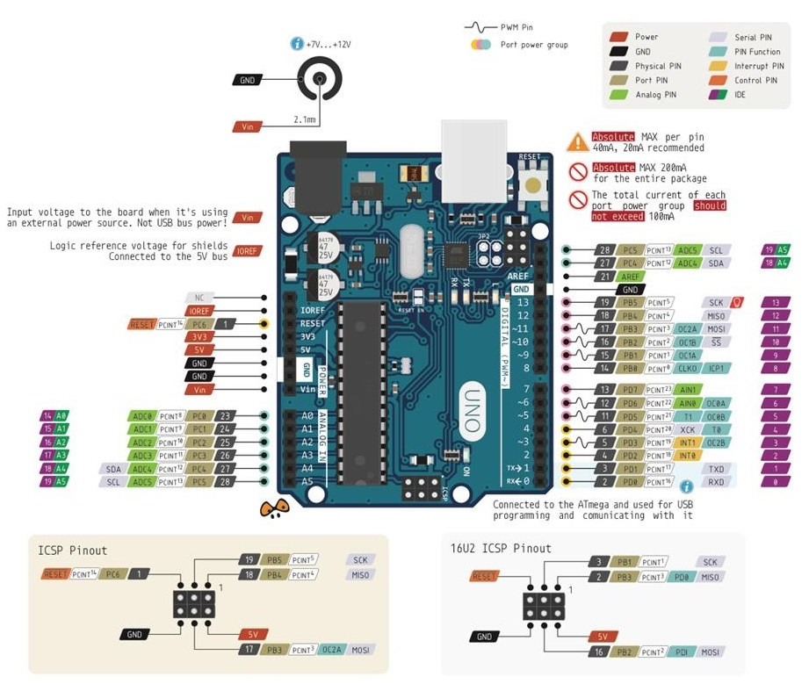
Slika 6 Arduino Uno (primer slike 2)

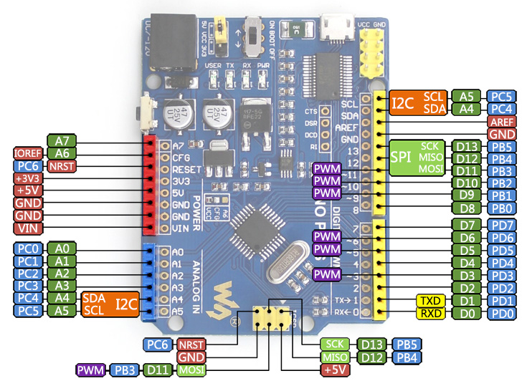
Slika 7 Arduino Uno (primer slike 3)

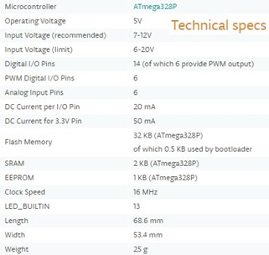
Slika 8 Karakteristike Arduino uno

ARDUINO NANO TEHNIČNE SPECIFIKACIJE

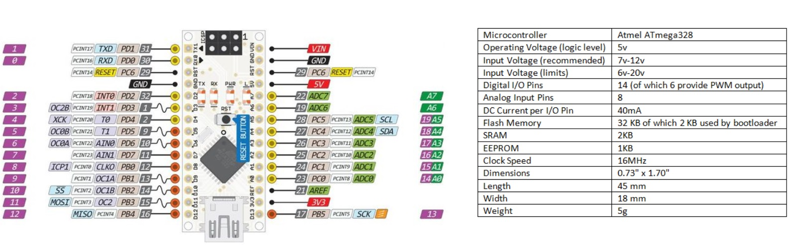
Slika 9 Arduino nano

FLOWCODE (PROGRAMIRANJE Z DIAGRAMI POTEKA-FLOWCHART)
FLOWCODE je integrirano razvojno okolje (IDE-integrated development environment), ki omogoča vizualno programiranje mikrokrmilnikov in nekaterih drugih programljivih naprav blokovno z diagrami poteka oz. dopušča tudi programiranje v »tekstovni« obliki« z različnimi programskimi jeziki (link ponudnika: https://www.matrixtsl.com/flowcode/).

PREDSTAVITEV UČNIH MODELOV, NAPRAV

Didaktični model s PIC mikrokrmilnikom PIC 16F877a ali PIC 16f877

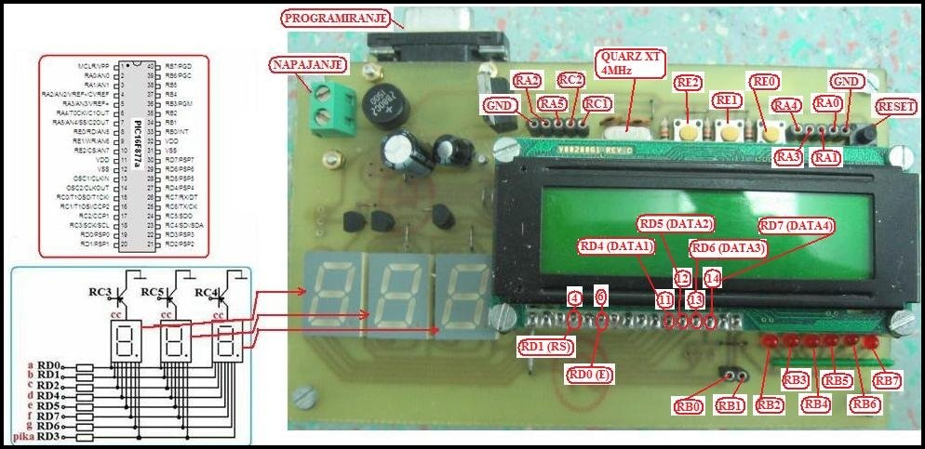
Slika 10 Testno vezja z mikrokrmilnikom PIC16f877a oz. s PIC16f877 (v vezju je lahko dan KVARC 4MHz ali KVARZ 20MHz)
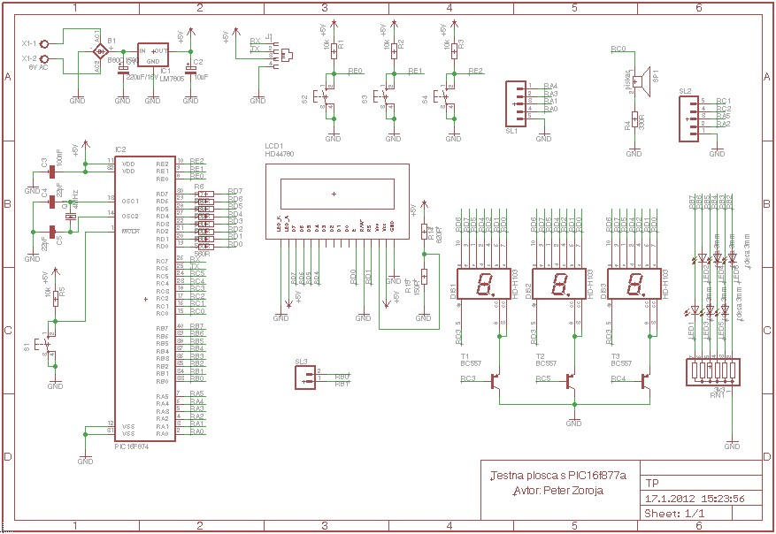
Slika 11 Vezalna shema didaktičnega modela

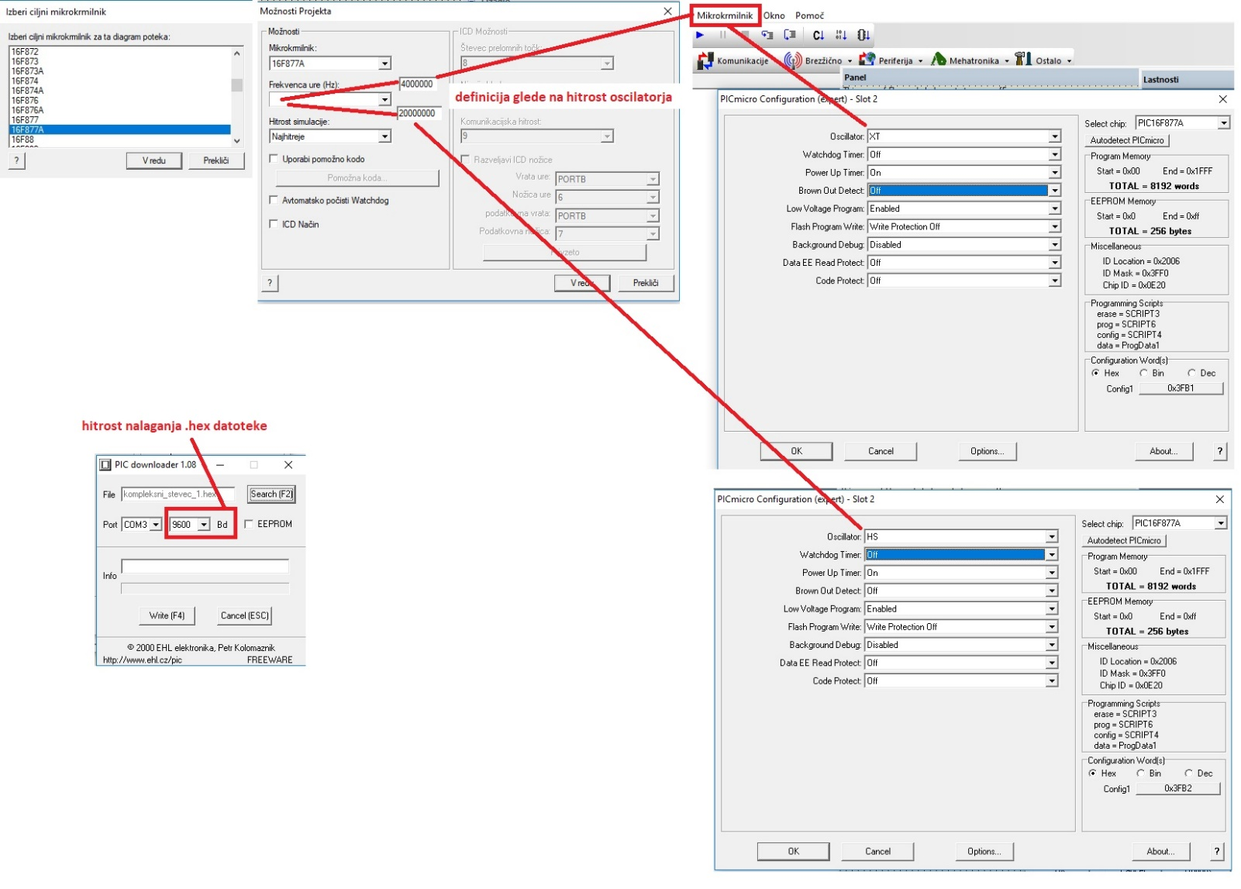
Slika 12 Nastavitev konfiguracijske besede sistema

ROBO MIŠ mobilni robot

Spletna stran-link: https://sites.google.com/a/tscng.org/mobilna-robotika/#TOC-TEKMOVALNE-PREDLOGE-PROGRAMOV-

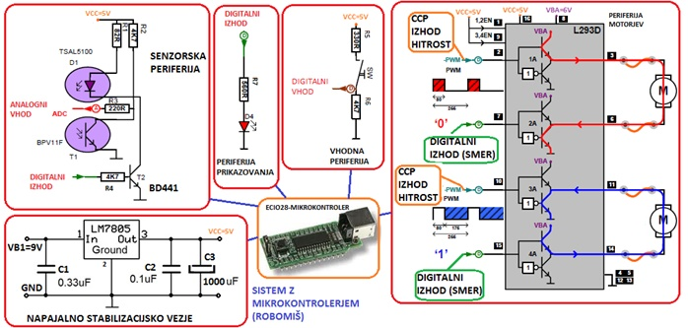
Slika 13 Električna konfiguracija robota z ECIO28 mikrokrmilniškim modulom
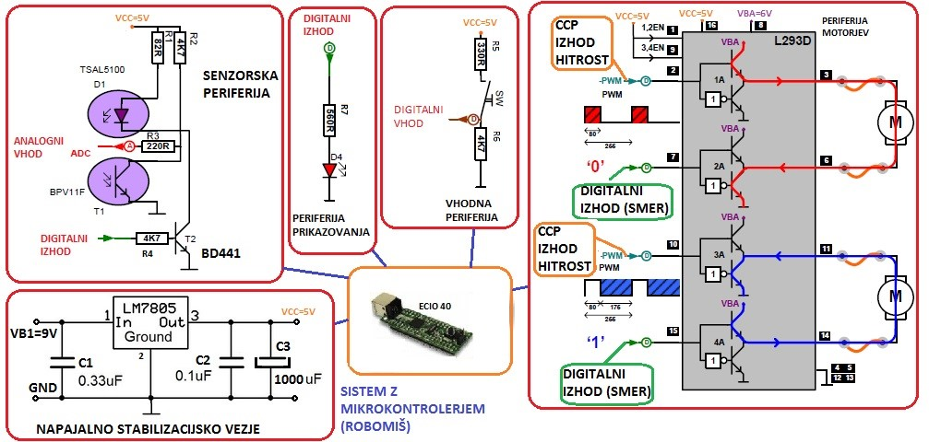
Slika 14 Električna konfiguracija robota z ECIO40 mikrokrmilniškim modulom
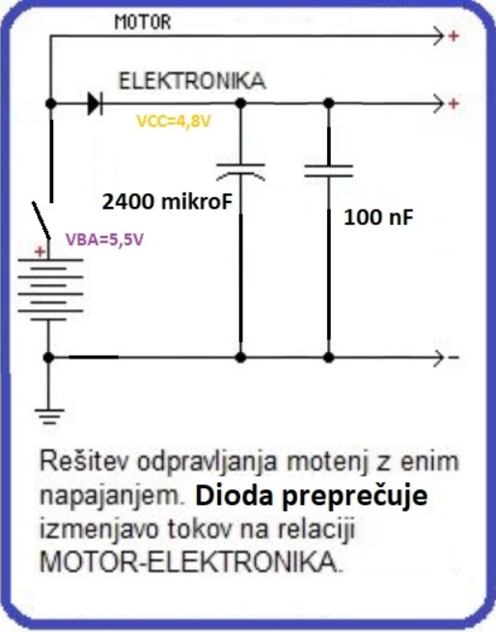
Slika 15 Modifikacija, poenostavljeno vezje napajanja z enim sklopom baterij (Ecio moduli delujejo v napajalnem intervalu od 2V do 5,5V)
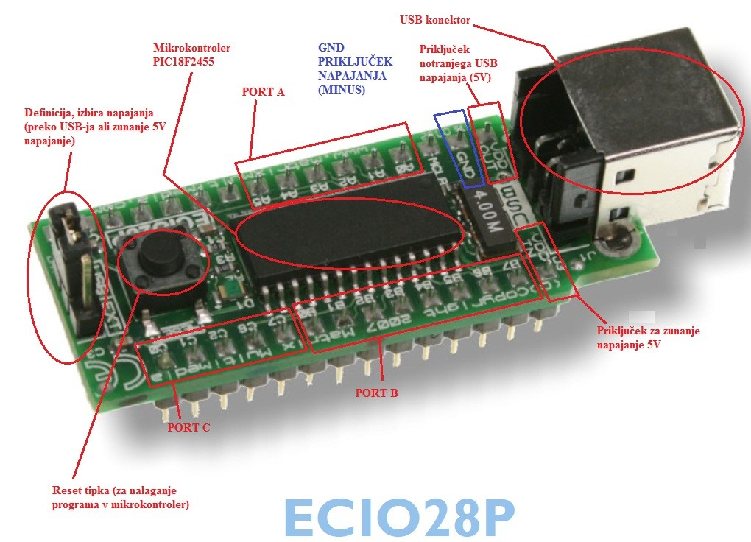
Slika 16 ECIO 28
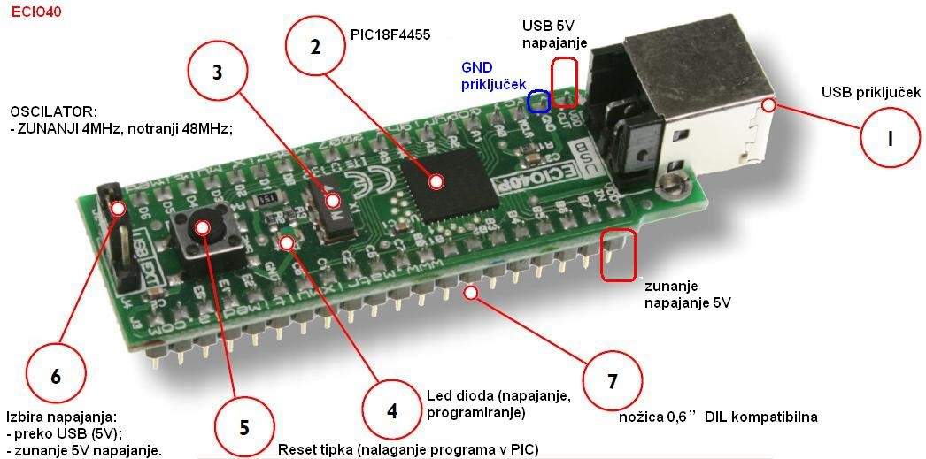
Slika 17 ECIO 40

Primeri mobilnih robotov

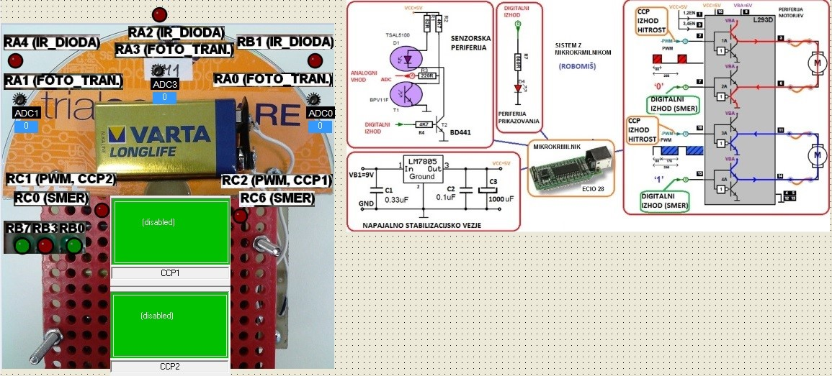
Slika 18 RM1
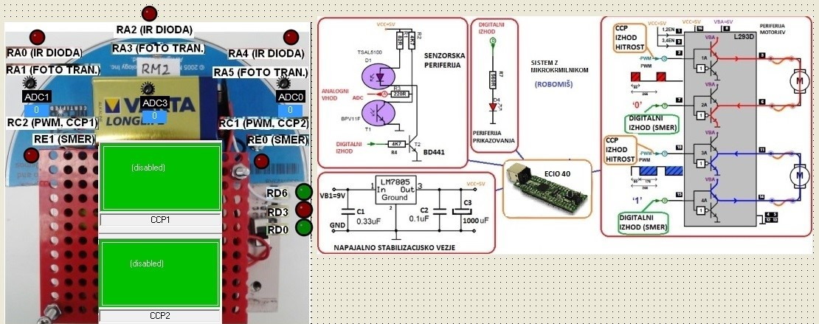
Slika 19 RM2
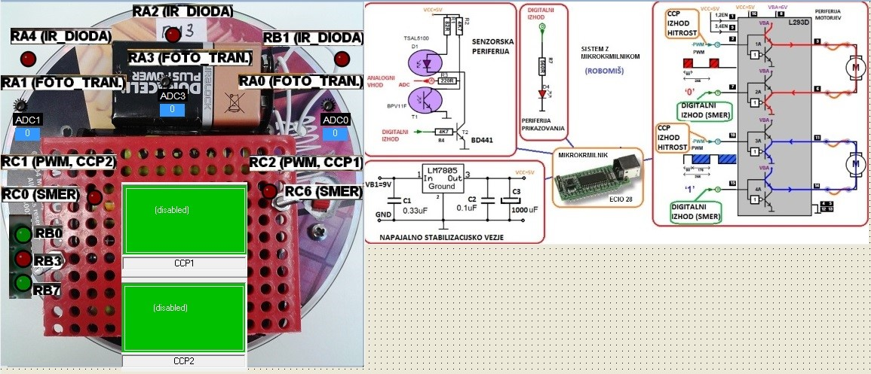
Slika 20 RM3
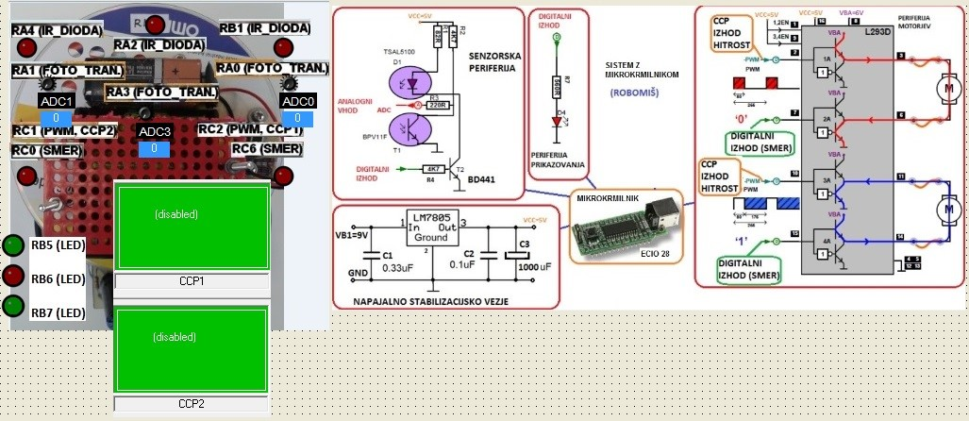
Slika 21 RM4

ROBO MIŠ metode zakasnitve
//deklaracije metod
void zakasnitev_m_sek( int ms);
void zakasnitev_sek(int s);
//definicije metod
void zakasnitev_m_sek( int ms){
for(int i=1; i<=ms;i++){
for(int j=1; j<=1200;j++){
//zakasnitev_1ms
}
}

}
void zakasnitev_sek(int s){
for(int k=1; k<=s;k++){
for(int l=1; l<=1000;l++){
for(int m=1; m<=1200;m++){
//zakasnitev_1ms
}
}
}
}

